**Mapeamento de Processos de Uma Biblioteca Pública: Caso da Biblioteca do Futuro**

**Allan Diego Pereira do Nascimento, Matheus de Sousa Cysneiros, Nikolas Augusto de Paula Batista, Pedro Murilo Ribeiro de Almeida, Rafael Augusto Prado Alves, Robson Tadeu da Cruz Santos**

1Instituto de Informática e Ciências Exatas – Pontifícia Universidade Católica de Minas Gerais (PUC MINAS)  
 Belo Horizonte – MG – Brasil

**rtdcs.eng@gmail.com, napbatista@sga.pucminas.br, rafael.alves.587605@sga.pucminas.br, adpnascimento@sga.pucminas.br, matheus.cysneiros@sga.pucminas.br, pedro.almeida.1406157@sga.pucminas.br**

***Resumo.*** *O presente trabalho visa implementar o mapeamento de processos da Biblioteca do Futuro (AS-IS), posteriormente identificando pontos de melhoria dos mesmos (TO-BE), com especial atenção às melhorias utilizando ferramentas BPMS. Ao final é esperado trazer ganhos substanciais à empresa, como a redução do tempo total de processamento técnico dos materiais, economia de recursos e melhor estruturação de dados.*

# **1. Introdução**

Os profissionais que atuam nas bibliotecas sempre procuram oferecer produtos e serviços de qualidade, buscando constante aperfeiçoamento conforme as necessidades dos usuários que a frequenta. As bibliotecas são organizações que possuem estrutura interna de operação, com processos definidos.

Cada vez mais é exigido rapidez e qualidade das organizações durante a prestação dos serviços (como as bibliotecas), e toda melhoria substancial se inicia pelo Mapeamento dos Processos. Para uma biblioteca é importante otimizar os processos de reposição, recebimento, empréstimo, descarte, catalogação, indexação, classificação, inventário e tratamento físico de materiais, cadastro de usuários e geração de relatórios estatísticos. Como ganhos é esperado melhorias na gestão da informação organizacional.

Visando trazer ganhos nos processos da Biblioteca do Futuro, a equipe propõe trabalhar nos principais processos da empresa, realizando os mapeamentos de como funcionam hoje (AS-IS) e propondo melhorias (TO-BE), e onde for possível utilizar ferramentas BPMS para trazer ganhos imediatos (aumentando assim o ROI).

# **1.1. Objetivos geral e específicos**

O grupo pretende de forma geral modelar como os processos funcionam atualmente, em seguida avaliar e propor melhorias (TO-BE) nestes e, por fim, implementar parte destas propostas em ferramentas BPMS e de banco de dados. Como objetivos específicos o grupo pretende trazer reduções no tempo total para finalização do processamento técnico de cada item (fluxo que se inicia no recebimento do material e termina na disponibilização do material para empréstimo) e trazer ganhos com a digitalização dos processos.

# **1.2. Justificativas**

Atualmente a Biblioteca do Futuro apresenta desafios relacionados a digitalização dos processos e tempos elevados nos processamentos técnicos dos itens. Esta dor da empresa motivou o grupo a realizar o trabalho.

# **2. Participantes do processo de negócio**

Os principais participantes são:

* Bibliotecários: São os detentores da expertise do processamento técnico;
* Auxiliares de Biblioteca: Como o nome diz, são atores responsáveis no auxílio de algumas tarefas;
* Gestores: Os gestores precisam entender o fluxo para que possam dar o suporte necessário, no caso de ocorrer problemas;
* Clientes: Parte diretamente beneficiada pelos ganhos nos processos;

# **2.1. Identificação de necessidade de usuários e colaboradores**

Foram identificadas como principais demandas dos colaboradores da biblioteca do Futuro:

* Os bibliotecários e auxiliares identificam que processos manuais de cadastro, empréstimo, processamento técnico, entre outros, à medida que vão sendo utilizados no decorrer da operação da instituição geram erros como anotação errada de classificação, perda de fichas cadastrais e de empréstimos, perda de material no acervo, que possuem como origem falhas no processo de gestão da informação;
* Para os gestores, foi identificada a falta de informações estatísticas referente ao funcionamento da biblioteca como problemática para a gestão do acervo e tomada de decisões envolvendo desfazimento de livros, novas aquisições, taxa de material não devolvido, entre outras;
* Os usuários identificam como maiores problemas a lentidão nos processos de empréstimo de material, falta de material relevante e dificuldade em encontrar o material nas estantes.

# **2.2 Identificação de possíveis ganhos com a automação de processos**

Segundo Laudon e Laudon (1999), um sistema de informação gerencial pode ser definido como um conjunto de componentes inter-relacionados trabalhando juntos para coletar, recuperar, armazenar e  
distribuir informação com a finalidade de auxiliar o planejamento, o controle, a coordenação, a análise e o processo decisório das organizações. Sob esta ótica, serão avaliados os processos da Biblioteca do Futuro, tendo como objetivo a estruturação dos processos de informação gerencial de modo mais seguro e automatizado.

A automação de processos de gestão da informação a ser efetuada terá como objetivo resolver / mitigar os problemas apresentados pelos colaboradores e usuários.

Os principais objetivos a serem atingidos para os colaboradores e usuários são:

* Bibliotecários e auxiliares – Uso de sistemas de informação computacionais para aumentar a organização, fidedignidade e disponibilidade dos dados, com redução de erros e maior organização do funcionamento;
* Gestores – Maior disponibilidade de dados, maior possibilidade de transformação de dados em informação gerencial, aumento de eficiência operacional;
* Usuário - Maior organização da biblioteca, melhor organização da informação, redução de erros e retrabalho.

# **3. Modelagem do processo de negócio**

Atualmente os processos da Biblioteca do Futuro são feitos de forma manual, onde arquivos armazenam fichas preenchidas à mão de vários tipos (como fichas de cadastro de usuário e fichas de material).

Em relação à modelagem de processos, foram realizadas entrevistas com representantes das partes interessadas, gerando inicialmente o mapeamento de 12 processos AS IS e TO BE. Conversando com o cliente, o mesmo solicitou que o escopo fosse reduzido para trabalhar no AS IS e TO BE de **3 processos**, listados a seguir:

* Cadastro de Usuário;
* Empréstimo de Material;
* Cadastro de Material;

No item 3.1 faremos a análise da situação atual (AS-IS) e no item 3.2 faremos a modelagem dos processos aprimorados (TO BE). Os modelos mostrados e o texto descrito dos processos (documentação) podem ser encontrados na ferramenta Sydle One.

Para organização dos trabalhos a equipe utilizou quadro Kanban da ferramenta Trello (Figura 1 contém print tirado ao longo do desenvolvimento dos trabalhos), com reuniões semanais de nivelamento, formato adaptado da metodologia Scrum (weeklies ao invés de dailies devido à dificuldades na agenda dos integrantes).

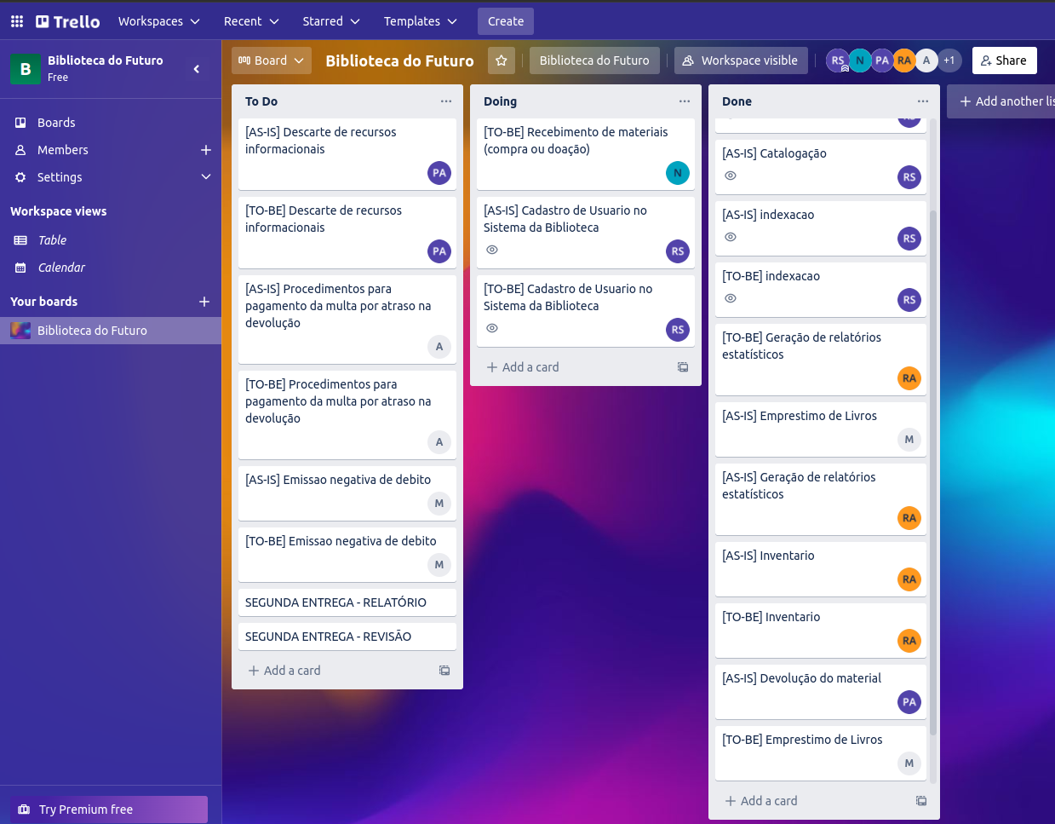

Figura 1 - Organização dos trabalhos

# **3.1. Análise da situação atual (*AS*-*IS*)**

O cadastro de usuários atualmente é realizado da seguinte forma:

* Usuário vai até a biblioteca e solicita o cadastro;
* O Auxiliar de Bibliotecário pergunta se é estudante ou se é funcionário. Se for estudante vai até o arquivo específico de estudantes e busca uma ficha para realizar o cadastro manual do estudante, e se for funcionário procede de forma análoga, porém o cadastro manual é realizado em ficha específica para funcionários;
* Após realizar o preenchimento manual da ficha, o assistente entrega a ficha para o usuário assinar;
* Após o usuário assinar o assistente guarda a ficha no arquivo;

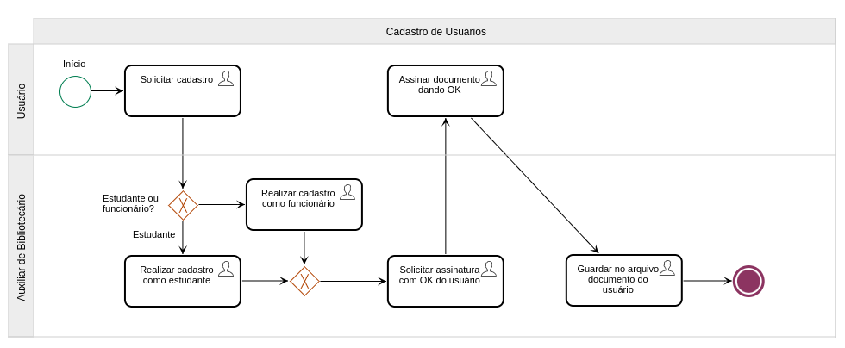Figura 2 – Modelagem AS IS do Cadastro de Usuários

O processo pode ser localizado no Sydle One com nome “(biblioteca – Cadastro de Usuários - AS IS) - robson.cruz”, versão 1.0.

O empréstimo de material atualmente é realizado da seguinte forma:

* O usuário vai a biblioteca e solicita um empréstimo;
* O bibliotecário pede ao usuário a sua identificação;
* O bibliotecário vai aos arquivos localizar a ficha de papel contendo o cadastro do usuário. Caso o usuário não possua cadastro, prossegue com o cadastramento do usuário (processo já explicado anteriormente) antes de processar empréstimo. Caso o usuário possua cadastro, o bibliotecário vai aos arquivos no material para processar o empréstimo, conferir a ficha de papel contendo a sua classificação e também verificar a integridade do mesmo;
* Por fim o bibliotecário preenche outra ficha de papel vinculando o empréstimo do material ao usuário e libera o material;

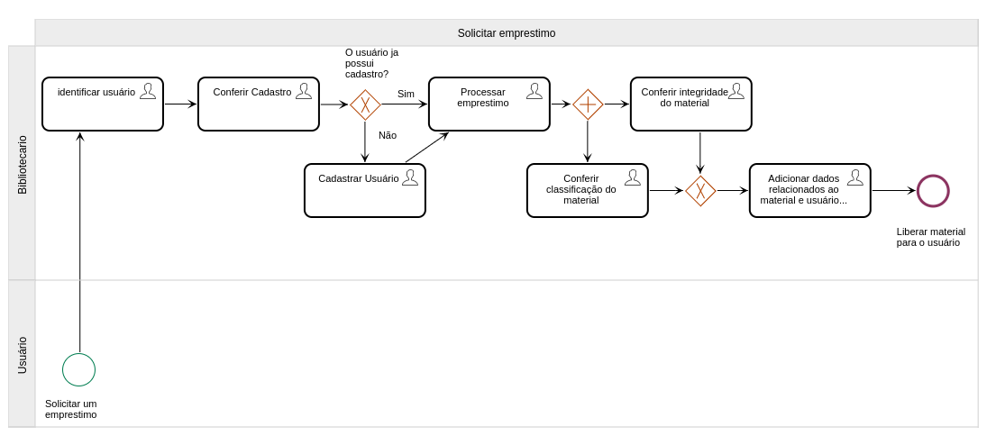Figura 3 – Modelagem AS IS do Empréstimo de Material

O processo pode ser localizado no Sydle One com nome “(biblioteca–Emprestimo-Material-AS IS) - matheus.cysneiros”, versão 1.0.

O cadastro de material atualmente é realizado da seguinte forma:

* O usuário deseja realizar o cadastro/edição ou exclusão do material;
* Com base no objetivo pretendido, o usuário vai aos arquivos contendo ficha de papel dos materiais;
* O usuário realiza manualmente o cadastro/edição/exclusão do material;
* O usuário finaliza a tarefa;

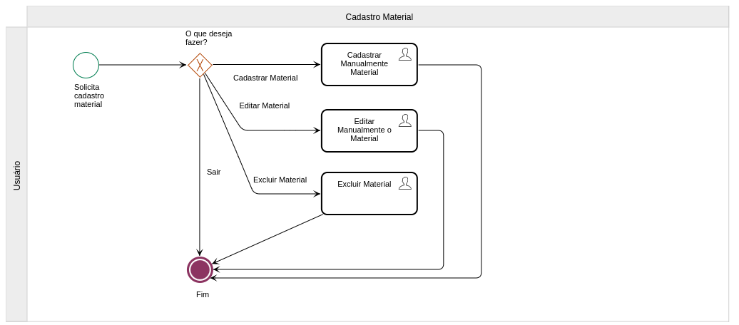Figura 4 – Modelagem AS IS do Cadastro de Material

O processo pode ser localizado no Sydle One com nome “(biblioteca – Cadastro Material - AS IS) - pedro.almeida.1406157”, versão 1.0.

# **3.2. Modelagem dos processos aprimorados (*TO*-*BE*)**

Após aprimorar os processos, as tarefas que antes eram feitas à mão passarão a utilizar sistemas informatizados. Assim a Biblioteca do Futuro avançará na transformação digital, otimizando a alocação de recursos e digitalizando os processos.

O cadastro de usuários será realizado da seguinte forma:

* Usuário acessará sistema informatizado da biblioteca;
* O usuário informará o que deseja: Cadastro/alteração/exclusão;
* O sistema exibirá as informações para preenchimento pelo usuário;
* O usuário finalizará a tarefa;

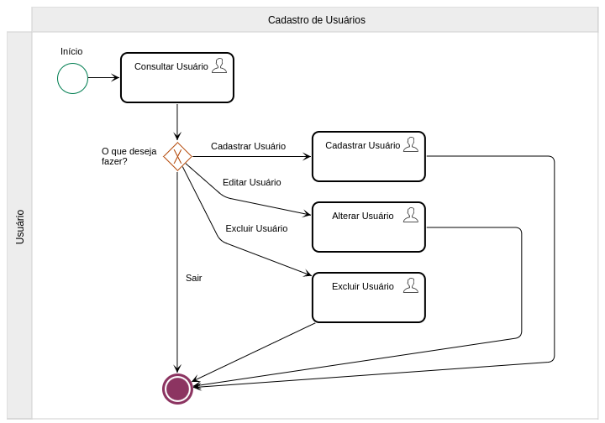

Figura 5 – Modelagem TO BE do Cadastro de Usuários

O processo pode ser localizado no Sydle One com nome “(biblioteca – Cadastro de Usuários - TO BE) - robson.cruz”, versão 1.0.

O empréstimo de material será realizado da seguinte forma:

* Usuário acessará sistema informatizado da biblioteca;
* O usuário informará o que deseja: Cadastro/alteração/exclusão de empréstimo;
* O sistema exibirá as informações para preenchimento pelo usuário;
* O usuário finalizará a tarefa;

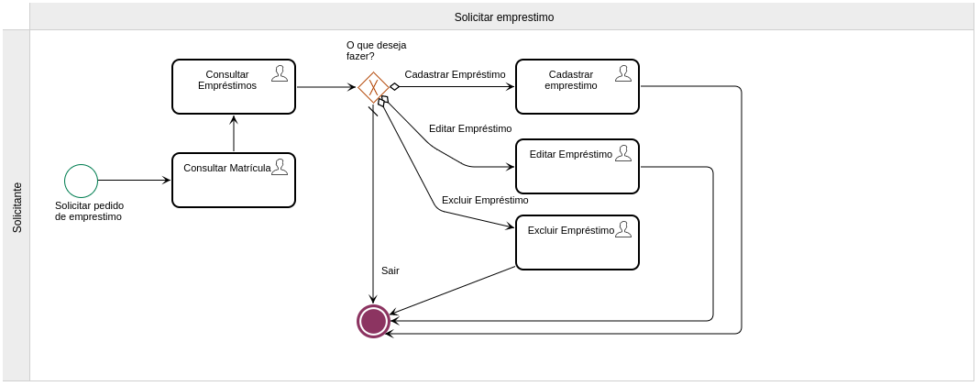

Figura 6 – Modelagem TO BE do Empréstimo de Material

O processo pode ser localizado no Sydle One com nome “(biblioteca–Emprestimo-Material-TO BE) - matheus.cysneiros”, versão 1.0.

O Cadastro de material será realizada da seguinte forma:

* Usuário acessará sistema informatizado da biblioteca;
* O usuário informará o que deseja: Cadastro/alteração/exclusão de material;
* O sistema exibirá as informações para preenchimento pelo usuário;
* O usuário finalizará a tarefa;

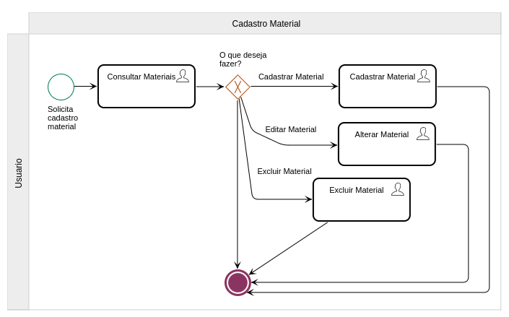

Figura 7 – Modelagem TO BE da Devolução do Material

# **4. Projeto da arquitetura de dados da solução proposta**

# **4.1. Diagrama de Entidades e Relacionamentos (DER)**

A Figura 8 mostra o DER associado ao processo de negócio (modelo TO BE).

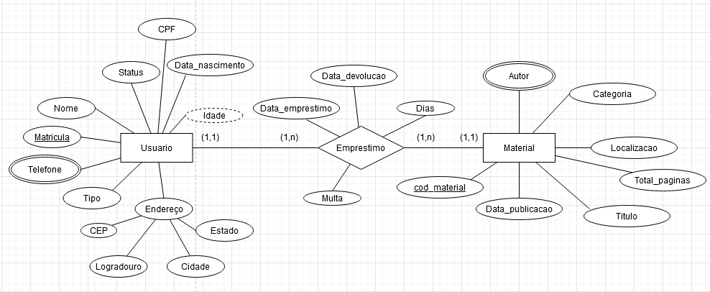

Figura 8 – DER do projeto

# **4.2. Impactos da implementação em um banco de dados NoSQL**

Caso fosse decidido pelo uso de banco de dados NoSQL teríamos desvantagens como custos maiores de desenvolvimento, necessidade de mão-de-obra especializada e possivelmente dificuldades para realizar adaptações destas com bases de dados relacionais. O uso de banco de dados relacional, por outro lado, atende os requisitos do projeto e possui maior maturidade em relação às ferramentas NoSQL, e por isso adotaremos esta solução.

# **4.3. Modelo relacional**

O modelo relacional da dados foi elaborado tomando como base o diagrama entidade-relacionamento acima proposto, sendo definidas as relações entre as entidades do modo como os dados seriam modelados em um sistema DBMS tradicional.

Para a relação da tabela Autor e Material, tem-se que um autor pode ter diversos materiais publicados, assim como um material pode possuir diversos autores. Deste modo, foi necessária a criação de uma tabela auxiliar, Autoria, para possibilitar a representação do tipo N:N em um SGBD.

Para a relação Material e Empréstimo, tem-se uma ligação relacional do tipo fraca, em que a tabela Empréstimo, por si só, não é suficiente para si definir, dependendo de uma relação, assim sendo faz-se a ligação entre as tabelas com o uso de uma chave primária que também é uma chave estrangeira. A relação entre as citadas tabelas é no sentido de um material possuir diversos registros de empréstimos, assim como um registro de empréstimo pode possuir mais de um material.

Para a relação Empréstimo e Usuário, similarmente ao item anterior, a tabela Empréstimo depende uma ligação do tipo chave primária e estrangeira para estabelecer a relação, sendo que foi considerado que um registro de empréstimo sempre aponta para um usuário, mas um usuário pode possuir mais de um registro de empréstimo.

Por fim, para a relação usuário e telefone, foi considerado que um usuário pode possuir diversos números telefônicos, porém um número telefônico sempre aponta para um usuário.

Segue abaixo a descrição das tabelas para o Modelo Relacional:

* Usuario(Matricula (PK), Nome, CPF, Data_nascimento, Idade, Tipo, Logradouro, CEP, Cidade, Estado, Status)
* Telefone(MatriculaUsuario (PK,FK), Telefone (PK))
* Material(Cod_material(PK), Titulo, Data_publicacao, Total_Paginas, Localizacao, Categoria)
* Autoria(Cod_autor (PK,FK), Cod_material (PK,FK))
* Autor(Cod_autor (PK), nome )
* Emprestimo(Id, MatriculaUsuario(PK,FK), Cod_material(PK,FK), Data_emprestimo, Data_devolucao, Dias, Multa)

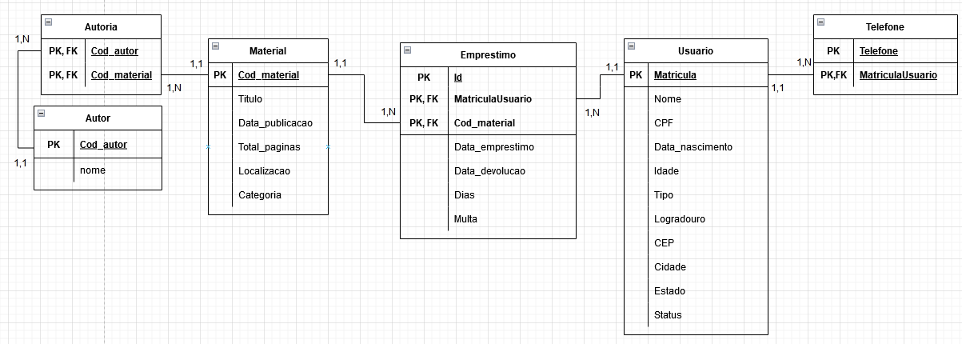

Figura 9 – Modelo Relacional

Já no Sydle One as implementações ficaram da seguinte forma:

Scripts do Processo “Cadastro de Usuários - TO BE”:

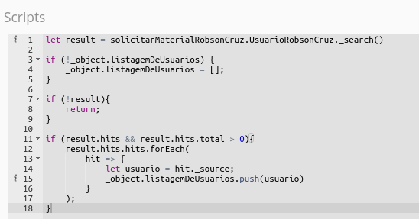

Figura 10 – Script “Atender” da atividade “Consultar Usuário”

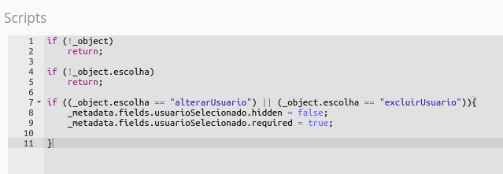

Figura 11 – Script “Obter Metadata” da atividade “Consultar Usuário”

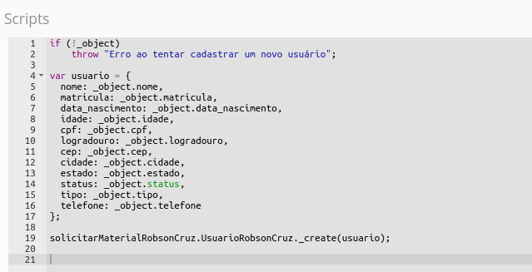

Figura 12 – Script “Finalizar” da atividade “Cadastrar Usuário”

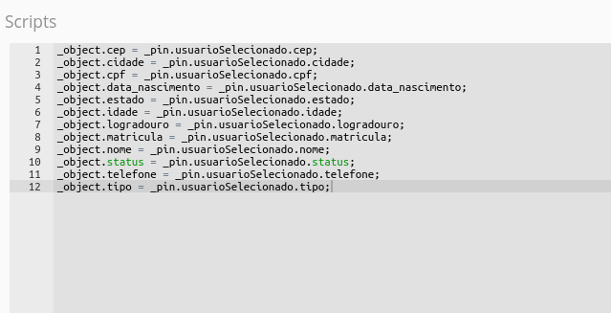

Figura 13 – Script “Atender” da atividade “Alterar Usuário”

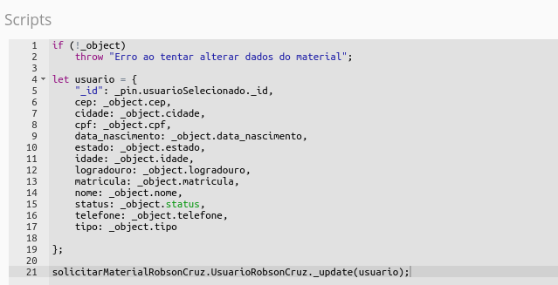

Figura 14 - Script “Finalizar” da atividade “Alterar Usuário”

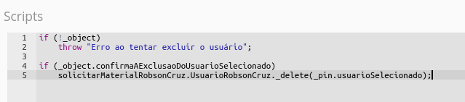

Figura 15 - Script “Finalizar” da atividade “Excluir Usuário”

Scripts do Processo “Cadastro Material - TO BE”:

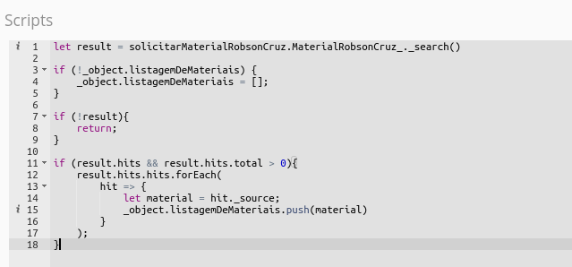

Figura 16 - Script “Atender” da atividade “Consultar Materiais”

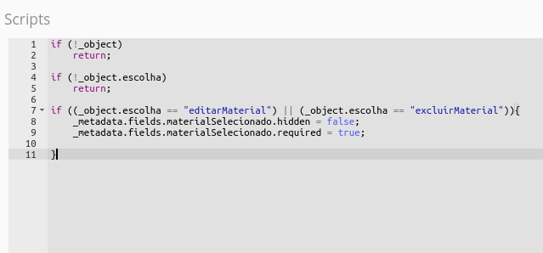

Figura 17 - Script “Obter Metadata” da atividade “Consultar Materiais”

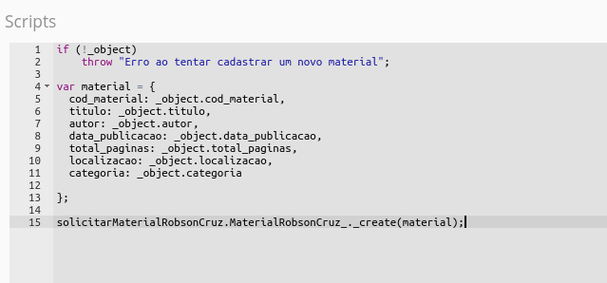

Figura 18 - Script “Finalizar” da atividade “Cadastrar Material”

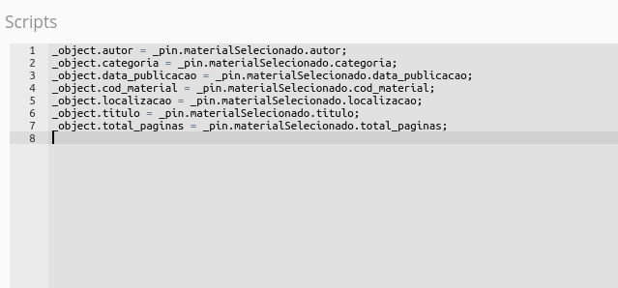

Figura 19 - Script “Atender” da atividade “Alterar Material”

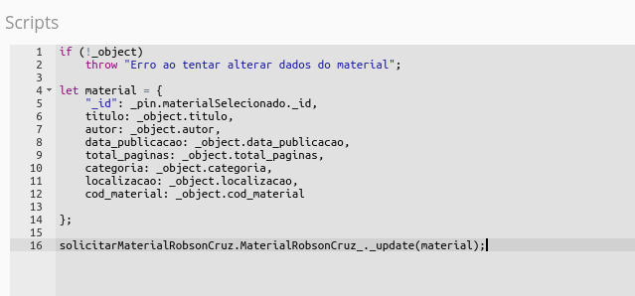

Figura 20 - Script “Finalizar” da atividade “Alterar Material”

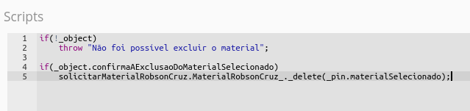

Figura 21 - Script “Finalizar” da atividade “Excluir Material”

Scripts do Processo “biblioteca-Emprestimo-Material - TO BE”:

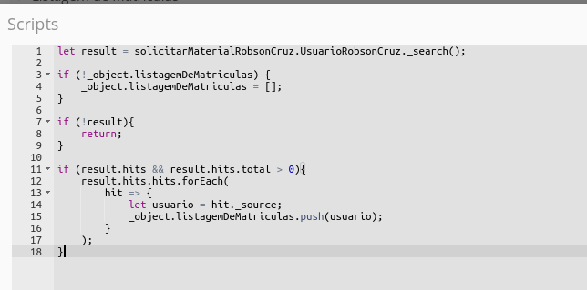

Figura 22 - Script “Atender” da atividade “Consultar Matrícula”

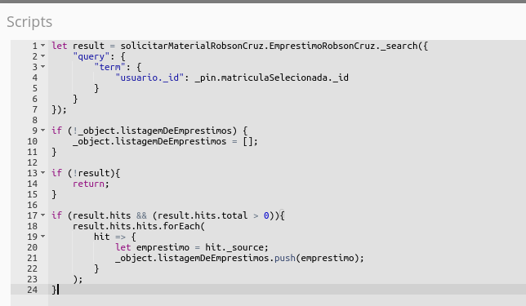

Figura 23 - Script “Atender” da atividade “Consultar Empréstimos”

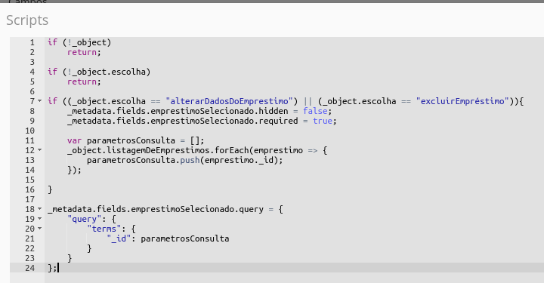

Figura 24 - Script “Obter metadata” da atividade “Consultar Empréstimos”

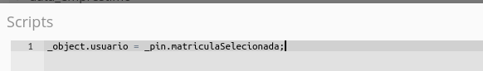

Figura 25 - Script “Atender” da atividade “Cadastrar Empréstimos”

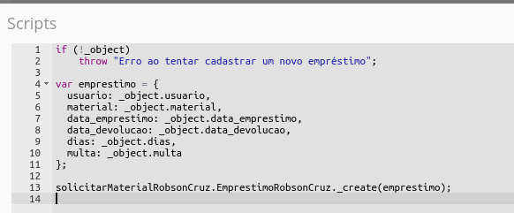

Figura 26 - Script “Finalizar” da atividade “Cadastrar Empréstimos”

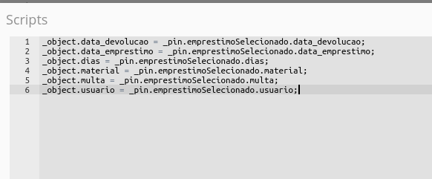

Figura 27 - Script “Atender” da atividade “Editar Empréstimo”

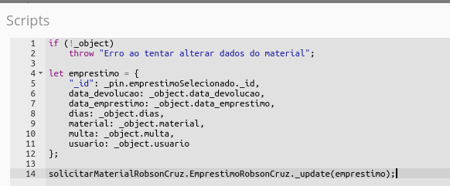

Figura 28 - Script “Finalizar” da atividade “Editar Empréstimo”

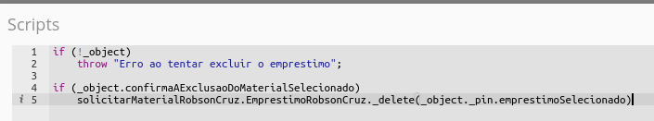

Figura 29 - Script “Finalizar” da atividade “Excluir Empréstimo”

Scripts do Processo “Cadastro de Autor - TO BE”:

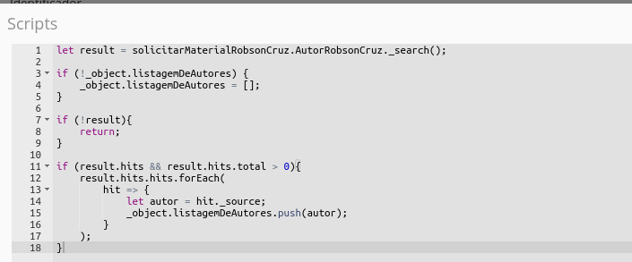

Figura 30 - Script “Atender” da atividade “Consultar Autor”

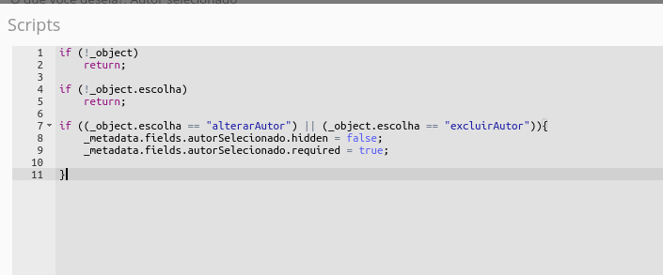

Figura 31 - Script “Obter metadata” da atividade “Consultar Autor”

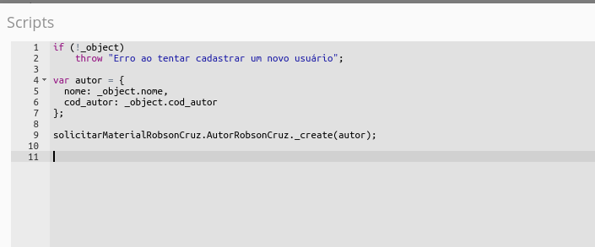

Figura 32 - Script “Finalizar” da atividade “Cadastrar Autor”

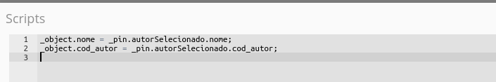

Figura 33 - Script “Atender” da atividade “Alterar Autor”

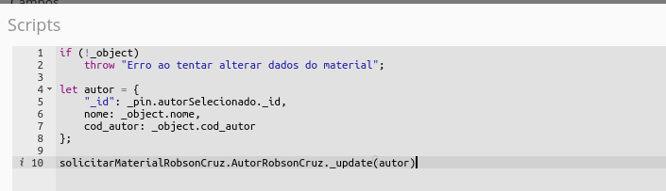

Figura 34 - Script “Finalizar” da atividade “Alterar Autor”

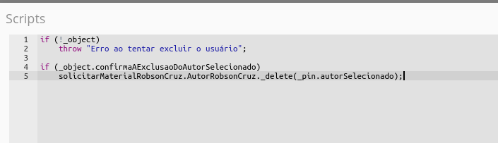

Figura 35 - Script “Finalizar” da atividade “Excluir Autor”

Com relação à consultas da Base de Dados, foram solicitados 3 tipos, mostrados a seguir:

* Dada a matrícula do usuário, obter histórico de todos os empréstimos realizados pelo mesmo;
* Dada a matrícula do usuário, consultar os dados atualizados do mesmo;
* Dado o código do autor, obter relação de todos os títulos publicados pelo mesmo;

As figuras a seguir mostram os SQLs a serem usados para atender às solicitações:

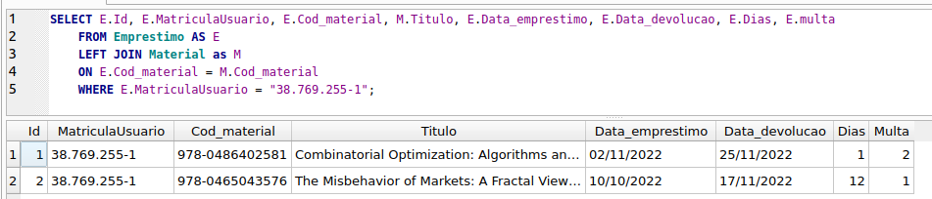

Figura 36 – SQL para obter histórico de empréstimos dada matrícula

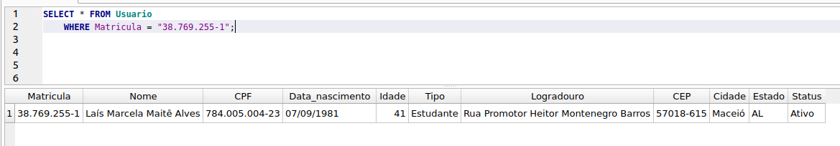

Figura 37 – SQL para obter dados atualizados do usuário dada sua matrícula

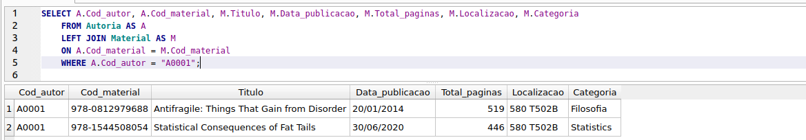

Figura 38 – SQL para obter informações de títulos publicados por um determinado autor

# **5. Relatórios analíticos**

Para o desenvolvimento da solução foram mapeados 4 processos principais referentes ao Cadastro de Usuários, ao Cadastro de Autores, ao Cadastro de Material e aos Empréstimos de Material. Para cada um dos processos foi criado, ao menos, um relatório gerencial que tem como objetivo gerar informações a respeito dos dados existentes no banco de dados e, com isso, auxilie na tomada de decisão.

**5.1 Relatório do processo de Cadastro de Usuário**

**5.1.1 Relatório de filtro de lista de usuários por idade**

Para o relatório de cadastro de usuário foi gerada uma visualização em modo de tabela com a possibilidade de filtro pelo campo idade, para o print apresentado foram considerados usuários acima de 18 e abaixo de 65 anos, cadastrados no sistema.

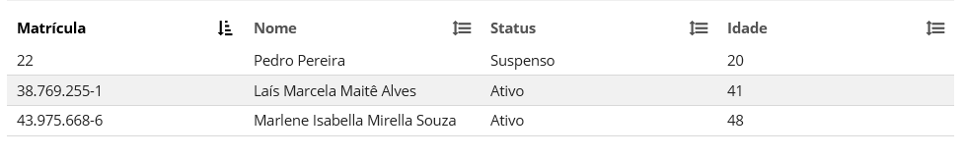

Figura 39 – Lista de usuários filtrado por intervalo de idade

**5.2 Relatório do processo de Empréstimos de Material**

**5.2.1 Relatório de número de empréstimos mensais**

Para este relatório foi efetuada a agregação de número de empréstimos por mês, de modo a permitir ao gestor acompanhar a evolução ou retração da atividade na biblioteca.

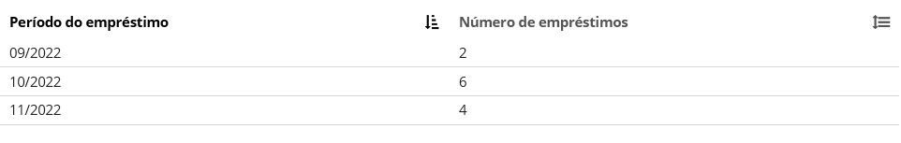

Figura 40 – Lista de empréstimos agregados mensais

**5.3 Relatório do processo Cadastro de Material**

**5.3.1 Relatório de filtro de materiais por nome do autor**

Para facilitar a busca de materiais, foi criada uma lista que permite a seleção das obras de determinado autor com base em busca com o uso de um termo contido no campo referente ao nome do autor. Na busca abaixo foi utilizado o termo “Kenneth”.

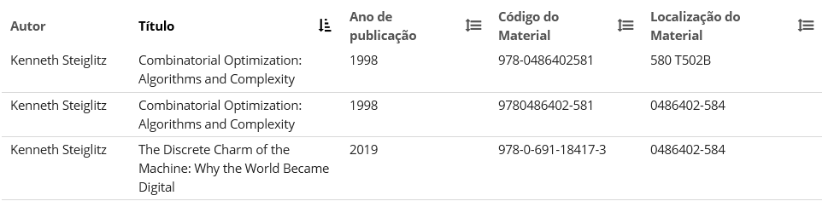

Figura 41 – Lista de material de autor com base em busca por termo no campo autor

**5.3.2 Relatório de histograma de número de materiais por ano de publicação**

Foi criado um histograma contendo como eixo horizontal o ano e eixo vertical o número de materiais publicados no determinado ano. O objetivo de tal visualização é permitir ao gestor acompanhar a atualidade de seu material e poder decidir por uma opção de compra de itens com publicação mais recente.

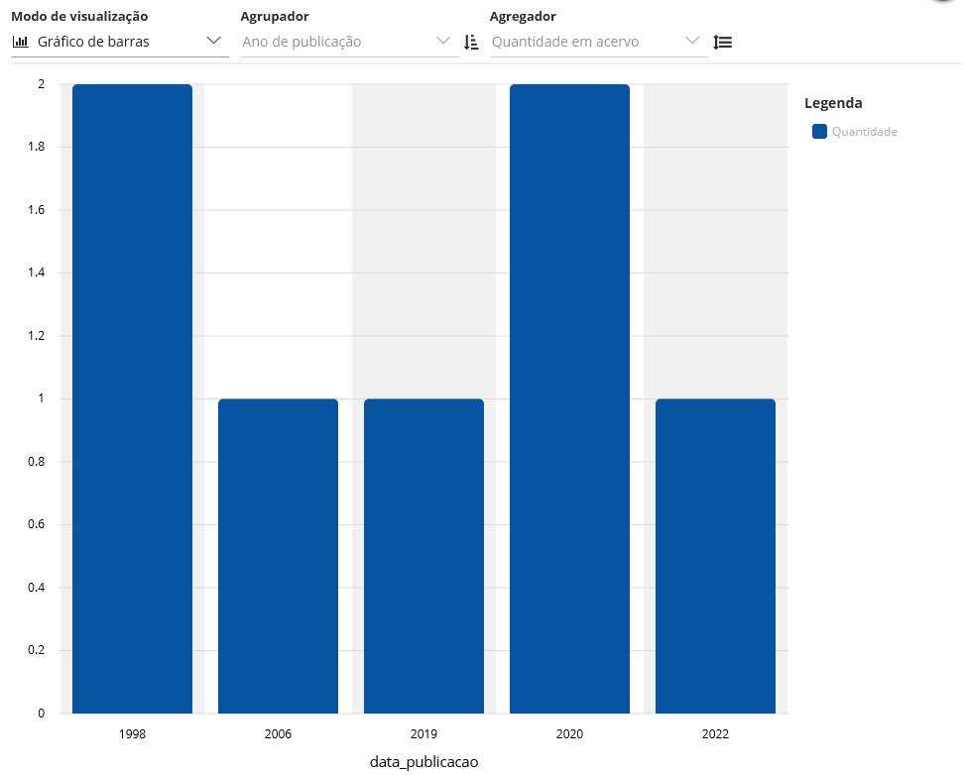

Figura 42 – Histograma de número de materiais por ano

**5.3.3 Relatório de número de publicações por autor**

Para saber o autor com o maior número de publicações no acervo foi efetuada uma lista com a quantidade de publicações por autor agregadas por uma soma, de modo que um gestor possa ter uma visão de quais são os autores mais relevantes de seu acervo.

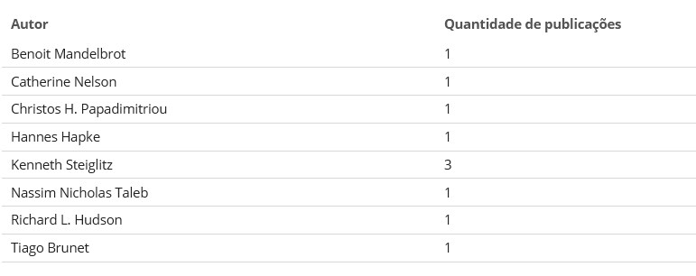

Figura 43 - Número de publicações por autor

**5.3.4 Relatório de número de materiais por categoria**

Para a visualização da categoria que possui maior destaque no acervo da biblioteca, foi efetuado um gráfico de pizza que é capaz de gerar uma imagem rápida e simplificada para análise qualitativa sobre a distribuição dos materiais do acervo referente a suas categorias. Com essa informação, um gestor pode verificar se seu acervo é mais voltado para determinado público.

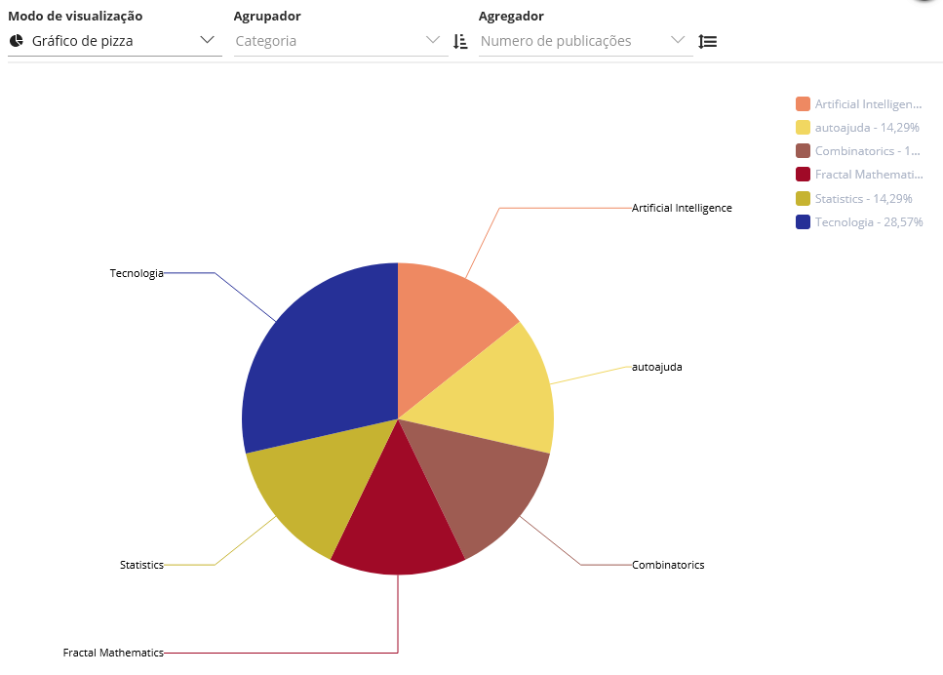

Figura 44 - Gráfico de pizza de número de materiais por categoria

**5.4 Relatório do processo Cadastro de Autor**

**5.4.1 Relatório de lista de autores por código com filtro por nome**

Neste relatório foi efetuada a listagem dos autores juntamente com seus respectivos códigos identificadores, além disso foi associada a possibilidade de filtragem dos dados mediante o uso de buscas que contenham parte do nome dos autores, no exemplo a seguir foram selecionados nomes dos autores que contenham o trecho “ch”.

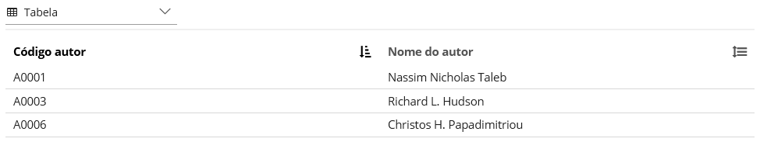

Figura 45 – Lista de autores com filtro na categoria nome do autor

**5.5 Associação de comandos SQL com relatórios analíticos**

|  |  |
| --- | --- |
| **Nome do Relatório Analíticos** | **Comando SQL-DML (Select)** |
| Filtro de lista de usuários por idade | SELECT matricula, nome, status, idade FROM usuario WHERE idade > 18 AND idade < 65; |
| Relatório de número de empréstimos mensais | SELECT date_format(data_emprestimo, “%m / %Y”), count(*) FROM emprestimo e INNER JOIN material m ON e.cod_material = m.cod_material GROUP BY year(data_emprestimo), month(data_emprestimo); |
| Filtro de materiais por nome do autor | SELECT autor, titulo, date_format(data_publicacao, “%Y”), cod_material, localizacao FROM material m INNER JOIN autor a ON m.cod_autor = a.cod_autor WHERE autor LIKE ‘%Kenneth%’; |
| Relatório de histograma de número de materiais por ano de publicação | SELECT date_format(data_publicacao, “ %Y”), count(*) FROM emprestimo e INNER JOIN material m ON e.cod_material = m.cod_material GROUP BY year(data_emprestimo); |
| Relatório de número de publicações por autor | SELECT autor, count(titulo) FROM material m INNER JOIN autor a ON m.cod_autor = a.cod_autor GROUP BY autor; |
| Relatório de número de materiais por categoria | SELECT categoria, count(*), FROM material GROUP BY categoria; |
| Relatório de lista de autores por código com filtro por nome | SELECT cod_autor, autor FROM autor WHERE autor LIKE “%ch%”; |

# **6. Indicadores de desempenho**

Os principais indicadores acompanhados pela gestão serão: “MÉDIA EMPRÉSTIMOS MÊS”, “MÉDIA EMPRÉSTIMOS POR CLIENTE”, “MÉDIA % DE OBRAS DISPONÍVEIS POR AUTOR”, “MÉDIA NÚMERO DE EMPRÉSTIMOS POR CATEGORIA e “MÉDIA NÚMERO DE OBRAS POR CATEGORIA”. Segue abaixo as suas fichas.

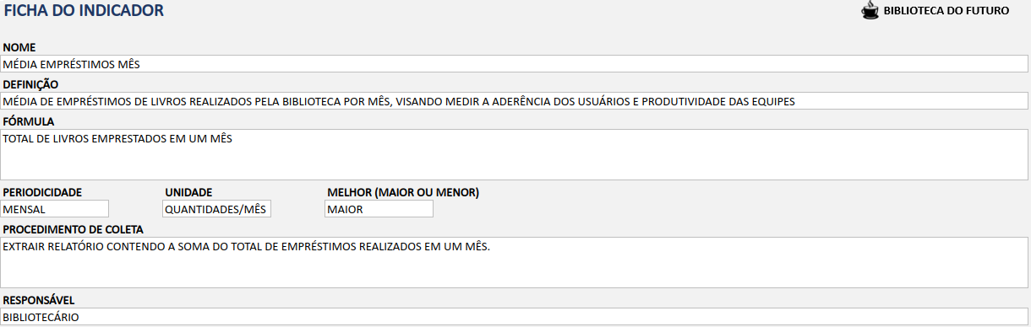Fig. 46 – Ficha do Indicador ”MÉDIA EMPRÉSTIMOS MÊS”

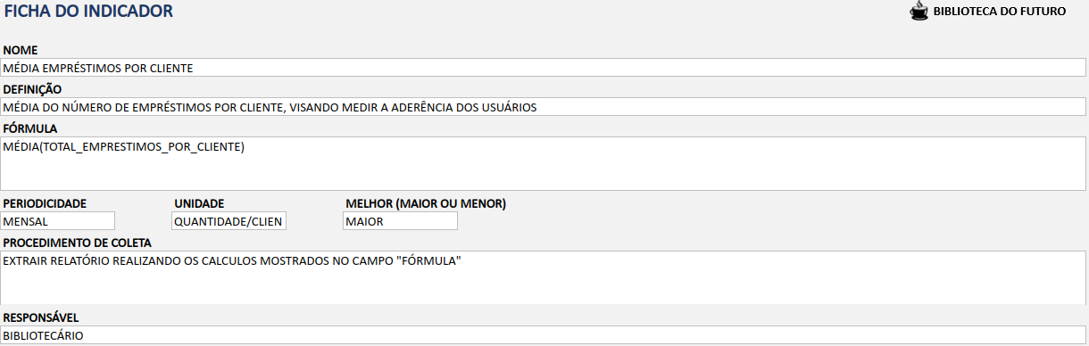Fig.47 - Ficha do indicador ”MÉDIA EMPRÉSTIMOS POR CLIENTE”

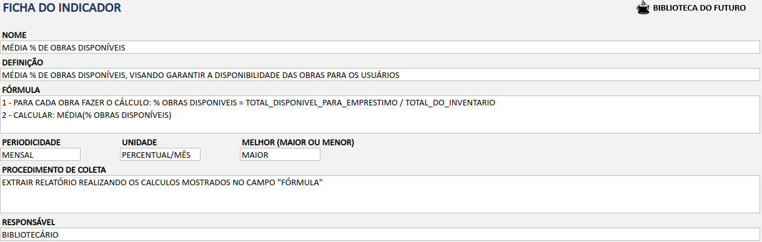Fig. 48 – Ficha do indicador ”MÉDIA % DE OBRAS DISPONÍVEIS”

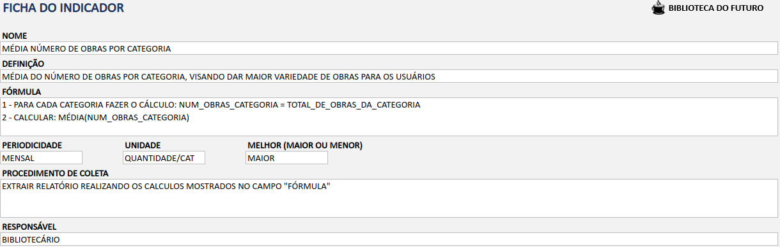Fig. 49 – Ficha do indicador ”MÉDIA NÚMERO DE OBRAS POR CATEGORIA”

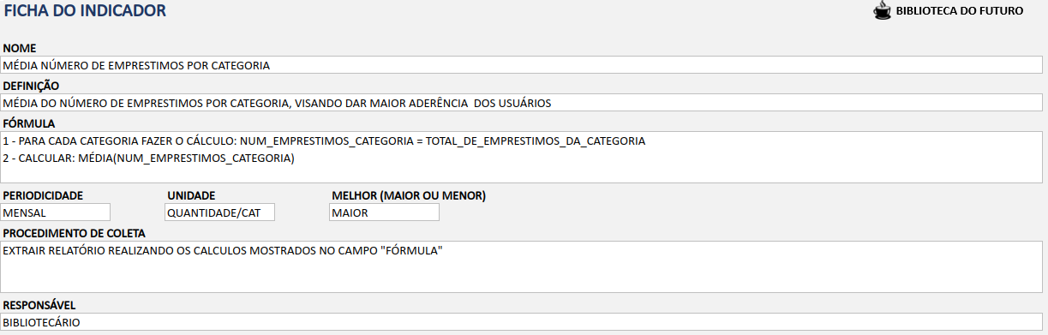Fig. 50 – Ficha do indicador ”MÉDIA NÚMERO DE EMPRÉSTIMOS POR CATEGORIA”

|  |  |  |  |  |  |
| --- | --- | --- | --- | --- | --- |
| **Indicador** | **Objetivo** | **Descrição** | **Fórmula de Cálculo** | **Fontes de Dados** | **Perpectiva** |
| MÉDIA EMPRÉSTIMOS MÊS | Medir a aderência dos usuários e produtividade das equipes | Média de empréstimos realizados pela biblioteca por mês | Σemprestimos_no_mes | Base de dados de empréstimos | processos internos |
| MÉDIA EMPRÉSTIMOS POR CLIENTE | Medir a aderência dos usuários | Média de empréstimos realizados por cliente |  | Base de dados empréstimos | Processos internos |
| MÉDIA % DE OBRAS DISPONÍVEIS | Garantir disponibilidade de obras | Média % de obras disponíveis |  | Base de dados empréstimos | Processos internos |
| MÉDIA NUM OBRAS POR CATEGORIA | Garantir maior variedade de obras | Média do número de obras por categoria |  | Base de dados empréstimos | Processos internos |
| MÉDIA NUM EMPRÉSTIMOS POR CATEGORIA | Medir a aderência dos usuários | Média do número de empréstimos por categoria |  | Base de dados empréstimos | Processos internos |

**7. Conclusão**

O objetivo principal da implantação de um sistema de informação computacional para a biblioteca, foi o de possibilitar o acesso aos dados com menores custos e facilitar a geração de informação.

Os ganhos percebidos comparando os processos To-Be com os processos As-Is foram de produtividade, advindos da automação de processos; da organização da informação, com a melhor estruturação da informação e acesso facilitado aos dados; de velocidade, com incremento da geração de informação por meio de buscas por palavras; melhoria da organização da lógica dos processos de trabalho, com o mapeamento lógico do fluxo de trabalho; geração de informação gerencial, com a possibilidade de geração de relatórios e acompanhamento facilitado do funcionamento da instituição; e, por fim, maior capacidade gerencial, com a possibilidade de criação e acompanhamento de indicadores que em conjuntos com os relatórios gerenciais permitem uma visão macro da organização para os usuários em funções gerenciais.

**REFERÊNCIAS**

Chaves, Italo *et al*. Mapeamento de processos em biblioteca jurídica: perspectiva de melhoria na Gestão da Informação organizacional

LAUDON, Kenneth C.; LAUDON, Jane Price. Gerenciamento de sistemas de informação. 3. ed. Rio de Janeiro: LTC, 1999a. 433p.